# **Základní pojmy z oborů informační technologie**

**Počítač** – stroj (hardware) na zpracování dat/ informací, stroj přizpůsobivý

**Hardware** – technické vybavení počítače

**Data** – zobrazují reálný stav našeho okolí, čísla, písmena, zvuky, obrazy, informace nemá bez znalosti význam hodnota informace je získána procesem poznání

**Informace** – z dat, která příjemce určitý význam na základě znalostí

# **Velikosti Dat**

1 bit= 0/1

1 Byte= 8 bitu

1 KB= 1024B = 8192b

1MB= 1024KB

1GB= 1024MB

1TB= 1024GB

# **Číselné soustavy**

Desítková (dekadická) – 1,2,3…9

Dvojková (binární) – 0,1

Osmičková (oktalová) – 0,1,2,3,4,5,6,7 (3 bity – 1,2,4)

Šestnáctková (hexadecimální) – 0,1,2…9,A,B,C,D,E,F

ASCII – kódová tabulka, která definuje znaky anglické abecedy a jiné znaky používané v informatice

# **Historie počítačů**

Dělíme do několika generací.

**NULTÁ GENERACE**

1. Wilhelm Schickard 1623. První mechanický kalkulátor. Byl sestaven z ozubených koleček z hodinových strojků (proto zbývá nazýván ,,počítačové hodiny“) Uměl sčítat a odčítat šesticiferná číslá
2. Charles Babbage 1835 prvně použil děrné štítky k programování mechanického kalkurátoru
3. Konrád Zuse 1938 Zuse z1 mechanický

Z2 elektromechanický (200 relé, mechanická paměť)

Z3 (2600 relé) Počítač byl v roce 1944zničen při náletu

1. V USA Howard Ainken 1943 MARK 1 – elektrotechnický (používal relé a mechanické prvky) MARK 2 – čistě reléový počítač (13 000 relé). Vyroben za podpory firmy IBM

**PRVNÍ GENERACE**

1. V Pensylvánské univerzitě 1945 – ENIAC – první elektronkový počítač 200 000 elektronek, 30 tun. 150 kw spotřeba.

**DRUHÁ GENERACE**

1. 1951 FIRMA Remington vyrobila počítač UNIVAC – používal tranzistory = (zmenší velikosti, energetické náročnosti, zvýšení rychlosti a spolehlivosti) byl to první sériově vyráběný počítač

**TŘETÍ GENERACE**

1. V 70. letech rozmach polovodičových součástek (tranzistory, diody, rezistor), a zavedení intergrovaných obvodů.

**ČTVRTÁ GENERACE**

1. Integrované obvody -> výrazná minituriace

1971 – první mikroprocesor

1981 – první osobní počítač – **IBM PC**

Von Neumannovo schéma bylo navrženo roku 1945 americkým matematikem Johnem von Neumannem jako model samočinného počítače. Tento model s jistými výjimkami zůstal zachován dodnes.

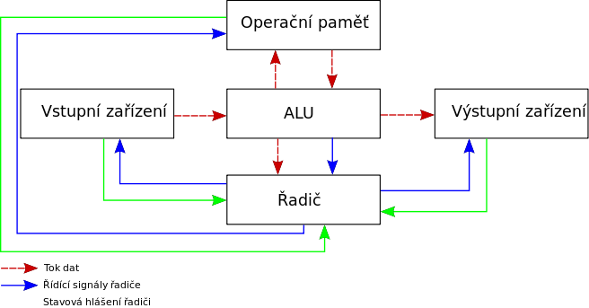

**ALU** – aritmetickologická jednotka

**Řadič** – Řídící jednotka, která řídí činnost všech částí počítače, Toto řízení je prováděno pomocí **řídících signálů**, která jsou zasílány jednotlivým modulům. Reakce na řídící signály, stavy jednotlivých modulů jsou naopak zasílány zpět řadiči pomocí **stavových hlášení**

**Vstupní zařízení:** zařízení určená pro vstup programu a dat

**Výstupní zařízení**: zařízení určená pro výstup výsledků, které program zpracova

Řadič + ALU = **Procesor** neboli **CPU ( Central Processing Unit)**

# **Komponenty počítače**

PC skříň (case)

Napájecí zdroj (power source)

Základní deska (motherboard)

Procesor (CPU)

Operační paměť (RAM)

Pevný disk (Harddisk / HDD / SSD)

Rozšiřující karty (Grafická, zvuková, síťová, televizní…)

**PC skříň** – slouží k uložení a upevnění počítačových komponentů, zajištění chlazení ( průchodu vzduchu) a ochranu komponentů (mechanické poškození, poškození statikou, poškození statickou elektřinou…)

**Typy:**

,,Nastojato“ – Tower

,,Naležato“ – Desktop

(Cube, HTPC, All-in-one)

Sata konektor – všechny typy napětí, L

Molex – kulaté vstupy

**Výkon**: Hodnota ve wattech (W) (cca 300 – 1500W), udává množství vyprodukovaného výkonu zdroje. Vyjadřuje množství vydané energie ze zdroje.

**Příkon**: Hodnota ve wattech (W), vyjadřuje množství dodané energie do zdroje.

**Účinnost**: Je poměr mezi výkonem a příkonem

12W- žlutá; 5W – červená; 3,3W - oranžová

**Základní deska**

* propojit jednotlivé součástky do jednoho fungujícího celku

Typy dle velikosti a tvaru (form factor): AT/ ATX/ MicroATX/ BTX( procesor nakřivo)/ ITX

**SOUČÁSTI ZÁKLADNÍ DESKY**

Patice procesoru ( Socket CPU, LGA/PGA)

* Pga (ježek) v noteboocích
* Lga (nemá výstupky) přikrývací dvířka

Sloty po operační paměti (SD RAM, DDR 1, DDR 2, DDR 3, DDR 4)

Sloty pro rozšiřující karty (AGP, PCI, PCI – Express ,,PCI-E“ 1x, 4x, 8x, 16x)

Konektory (SATA, ATA (IDE), Hlavní napájecí konektor (20/24pin), přídavné napájení pro CPU)

Interface (rozhraní) základní desky (Sériový port (COM) Paralelní port (LPT), PS/2, USB…)

Integrované komponenty ZD (Čipová sada (Chipset), BIOS(UEFI) / Zvuková karta, Síťová karta Grafická karta)

* Integrované komponenty na základní desce

Chipset – zajišťuje veškeré propojení na základní desce

So-dim do notebooku

Dim do počítačů

Nejdůležitější integrované obvody jsou zabudovány přímo v čipové sadě. Fyzicky může jít o jeden čip – fyzicky, nebo dva (v tom případě se označují jako Nortgbridge (česky severní můste) a Southbridge (česky jižní můstek)). Čipová sada rozhoduje / udává, jaký procesor a operační paměť je možné k základní desce připojit a používat.

Čipová sada je jeden nebo více integrovaných obvodů (čipů), které jsou navrženy ke vzájemné spolupráci a jsou obvykle ,,prodáván“ jako jediný výrobek. A dnes se stará o komunikaci mezi procesorem, sběrnicemi, sloty, řadiči a dalšími součástmi na základní desce.

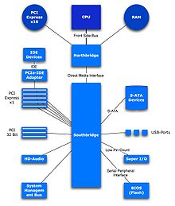Mezi nejznámějšími producenty čipů patří firmy jako INVIDIA, AMD, VIA Technologies, SiS a Intel

**BIOS**

* V současné době se bios používá hlavně při startu počítače pro inicializaci a konfiguraci připojených hardwarových zařízení a následnému spuštění operačníjo systému. Moderníé náhradou klasického BIOS je takzvaný UEFI BIOS.
* Do nastavení BIOSu se dostaneme při stisknutí klávesa: **F2, F3, F12, ESC, Delete** - Při startu PC (jakmile se objeví logo je pozdě)
* Na základních deskách nalezneme čip s biosem (typ paměti eeprom, resp. Dnes flash), 3V baterii CR2032 pro uchování jeho nastavení a jeden ze způsobů restartování do základního továrního nastavení.

**Běžně integrovaná zařízení**

* Zvuková karta
* Grafická karta
* Síťová karta (PCI express 16x, AGB)
* Řadiče pevných disků..

**Rozšiřující karty (dedikované) PC**

Grafická karta – parametry

-cena, rozměry, slot (PCI-E 16x)

- GPU (grafický procesor),GDDR (operační paměti graf. karty

-výstupy (HDMI, VGA, DisplayPort, DVI, S-video, Composite video)

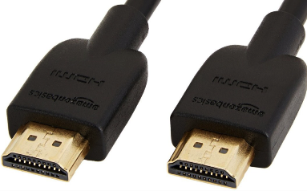HDMI 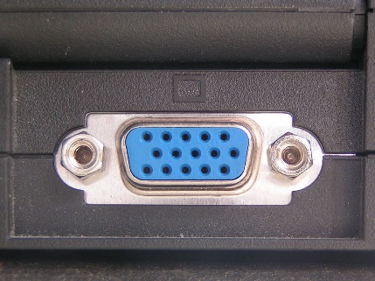VGA

**Zvuková karta**  - stará se o přehrávání a záznam zvuku PC. Nachází se na ní analogově digitální a digitálně analogový převodník (A/D, D/A převodník)

Růžový- analogový mikrofonní vstup

Světle modrý- Analogový vstup, AUX

Zelený- Analogový vstup pro hlavní stereo signál (přední reproduktory a sluchátka)

Černý- Analogový vstup pro zadní rep.

Šedý- Analogový vstup pro boční rep.

Oranžový- Analogový výstup pro středový (center) a Basový (subwoofer) reproduktory

**S/PDIF** - digitální výstup/ vstup zvukové karty (optický nebo ,,cinch” metalický)

Slot (PCI-E 1x)

Provedení pro počet reproduktorů 2.0, 2.1,…

**Síťová karta** (NIC – network interface controller)

* stará se o připojení PC do počítačové sítě (nejčastěji sítě typu Ethernet)
* Slot PCI-E 1x
* Rychlost 10/100/1000 Mb/s, 10 Gb/s
* Konektor RJ-45
* Každá ethernetová síťová karta má od výrobce stanoven jedinečný 48-bitový identifikátor, který se nazývá MAC adresa( též známá jako fyzická nebo hardwarová adresa.) Tato MAC adresa je v první polovině identifikací výrobce a v druhé části zajišťuje jedinečnost MAC adresy v síti. (Příklad MAC adresy 01:23:45:67:89:ab, 01-23-45-67-89-ab)
* Opakem LAN-drátové síťové karty je WLAN-bezdrátová (wifi) karta
* Test

**Harddisk - Plotnový a SSD**

* Zařízení, které slouží pro ,,dlouhodobé” uložení dat. Je to napěťově nezávislá paměť (nevolatilní)

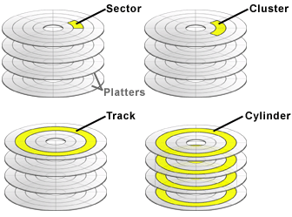

**Parametry disků:**

* Velikosti (2,5 a 3.5 palce) 1 palec = 2,54 cm
* Kapacita (SSD = 128GB -> 2TB; HDD = 500GB -> 20 TB)
* Rychlost čtení a zápisu (SSD = 500MB/s -> 4GB/s; HDD = 50MB/s-> 250 MB/s)
* Připojení (SSD = SATA / M.2; HDD = PATA/SATA)
* U HDD rychlost otáčení ploten – 3,5 palce = 7200 /10000 rpm

- 2,5 palce = 5400 / 5600 rp,

* Výrobce (SSD = Samsung, Patriot, Kingston, Intel, Cruical;

HDD = Western Digital, Seagate, Toshiba)

**Periferie PC**

Klávesnice, myš, monitor, tiskárna, scanner, reproduktory…

**Myš**

Track point, trackball, touchpad, grafický tablet, 3D mouse

-klasická myš- (mechanická/kuličková, optická/laserová) drátová/bezdrátová

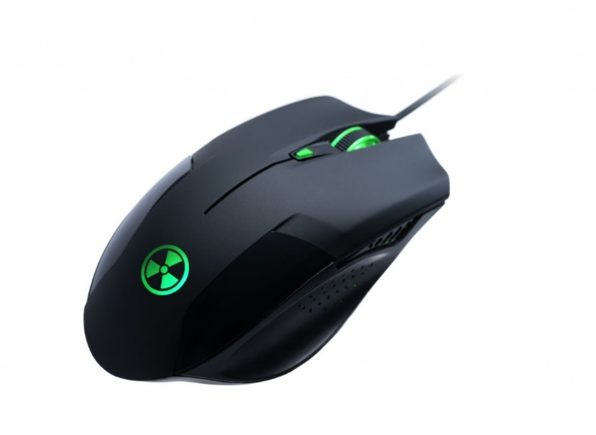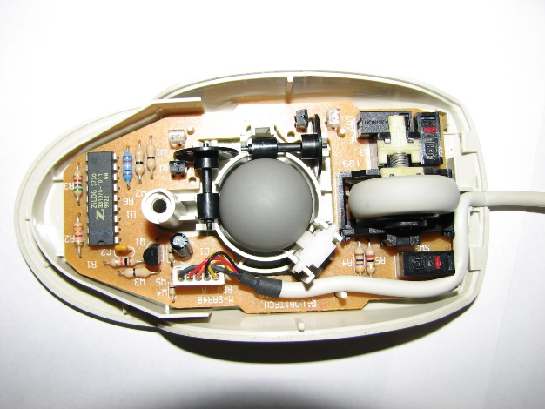

**Klávesnice- mechanická, membránové, drátové, bezdrátové**

**QWERTZ, QWERTY**

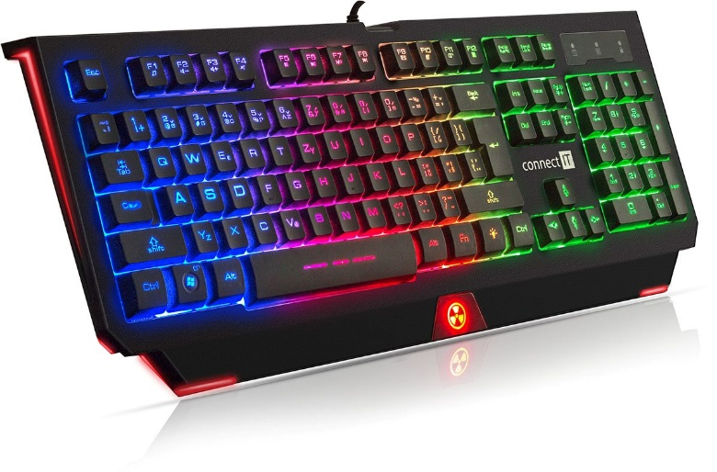

**Části klávesnice**

Numerická, alfanumerická, kurzorová, funkční, systémová, programovatelná, multimediální

**Monitory**

CRT,LCD, OLED, PLASMA

Připojení

HDMI, Displayport, DVI, VGA

Fce: Freesync, G-Sync

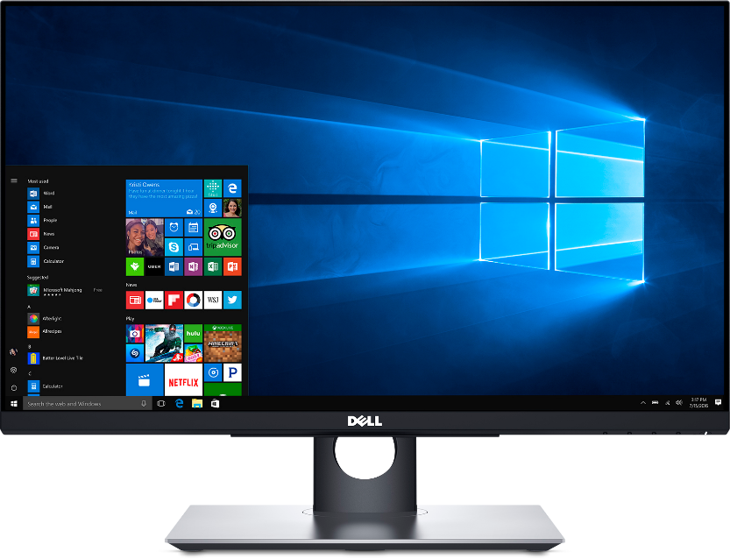

Rozlišení

Frekvence

Odezva

Kontrast

**Tiskárny**

Jehličková, Laserová, inkoustová, 3D, termosublimační, termální

Rozlišení v dpi

Velikost formátu A4, A3

Rychlost tisku

Velkoformátová tiskárna- ploter

Inkoustová- Cartridge-kvalitní tisk

-levná, drahý tisk

Laserová- Toner nižší cena tisku, vyšší cena, rychlost

Jehličková- Barvící páska napuštěná inkoustem –nízká kvalita tisku- levný tisk

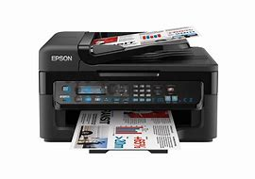

**Scanner**

Slouží k nasnímání 2D, 3D objektů

Stolní, ruční, bubnový, 3D scanner

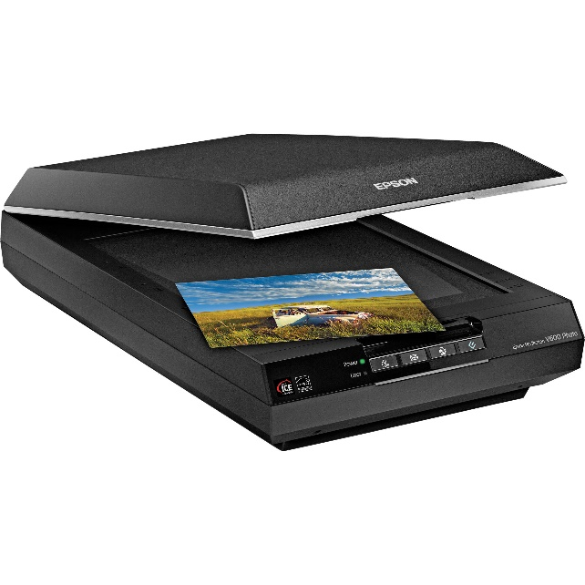

Pracovní postupy a nástroje

Preventivní údržba- prach, aktualizace

Funkčnost komponent

Nástroje- šroubovák, kleště, pájka, antistatický náramek, multimetr